Лабораторная работа №2

Дискреционное разграничение прав в Linux. Основные атрибуты

Крутова Екатерина Дмитриевна

Содержание

# Цель работы

Целью данной работы является приобретение практических навыков работы в консоли с атрибутами файлов, закрепление теоретических основ дискреционного разграничения доступа в современных системах с открытым кодом на базе ОС Linux.

# Выполнение лабораторной работы

1. Выполнение пунктов (рис. [-@fig:001] - [-@fig:0012]).

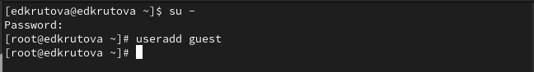

Создание учётной записи пользователя guest

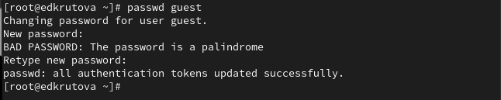

Пароль пользователя guest

Вход от имени пользователя guest

Вход от имени пользователя guest

Определение директории (домашняя)

Определение директории (домашняя)

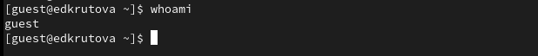

Имя пользователя

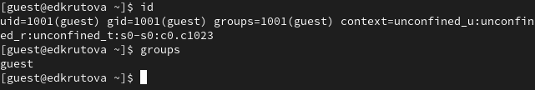

имя пользователя, его группа, а также группы, куда входит пользователь

Команда id вывела больше информации.

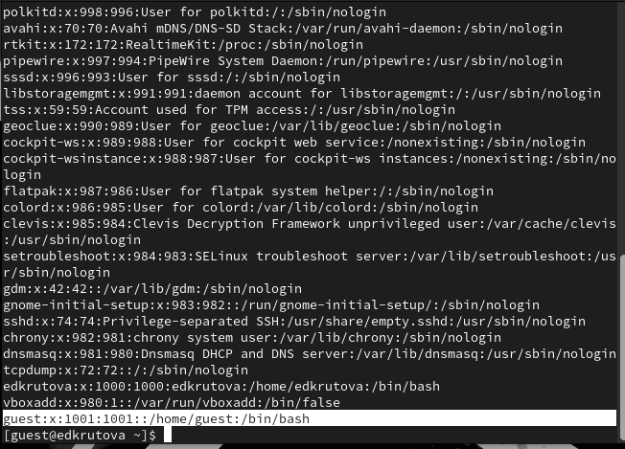

Просмотр файла /etc/passwd

uid пользователя 1001, gid пользователя 1001, совпадает.

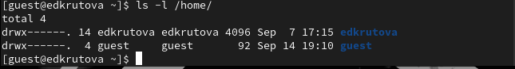

Существующие в системе директории

Права 700

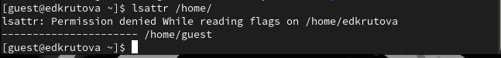

Расширенные атрибуты

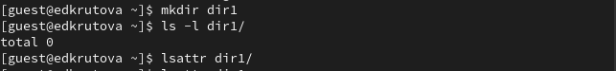

Создание в домашней директории поддиректории dir1

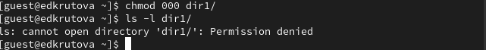

Снятие с директории dir1 всех атрибутов

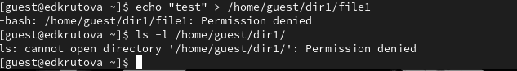

Попытка создать в директории dir1 файл file1

Отказано в доступе

1. Заполненые таблицы

|  |  |  |  |  |  |  |  |  |  |
| --- | --- | --- | --- | --- | --- | --- | --- | --- | --- |
| Права директории | Права файла | Создание файла | Удаление файла | Запись в файл | Чтение файла | Смена директории | Просмотр файлов в директории | Переимено- вание файла | Смена атрибутов файла |
| d(000) | (000) | - | - | - | - | - | - | - | - |
| d(000) | (100) | - | - | - | - | - | - | - | - |
| d(000) | (200) | - | - | - | - | - | - | - | - |
| d(000) | (300) | - | - | - | - | - | - | - | - |
| d(000) | (400) | - | - | - | - | - | - | - | - |
| d(000) | (500) | - | - | - | - | - | - | - | - |
| d(000) | (600) | - | - | - | - | - | - | - | - |
| d(000) | (700) | - | - | - | - | - | - | - | - |
| d(100) | (000) | - | - | - | - | + | - | - | + |
| d(100) | (100) | - | - | - | - | + | - | - | + |
| d(100) | (200) | - | - | + | - | + | - | - | + |
| d(100) | (300) | - | - | + | - | + | - | - | + |
| d(100) | (400) | - | - | - | + | + | - | - | + |
| d(100) | (500) | - | - | - | + | + | - | - | + |
| d(100) | (600) | - | - | + | + | + | - | - | + |
| d(100) | (700) | - | - | + | + | + | - | - | + |
| d(200) | (000) | - | - | - | - | - | - | - | - |
| d(200) | (100) | - | - | - | - | - | - | - | - |
| d(200) | (200) | - | - | - | - | - | - | - | - |
| d(200) | (300) | - | - | - | - | - | - | - | - |
| d(200) | (400) | - | - | - | - | - | - | - | - |
| d(200) | (500) | - | - | - | - | - | - | - | - |
| d(200) | (600) | - | - | - | - | - | - | - | - |
| d(200) | (700) | - | - | - | - | - | - | - | - |
| d(300) | (000) | + | + | - | - | + | - | + | + |
| d(300) | (100) | + | + | - | - | + | - | + | + |
| d(300) | (200) | + | + | + | - | + | - | + | + |
| d(300) | (300) | + | + | + | - | + | - | + | + |
| d(300) | (400) | + | + | - | + | + | - | + | + |
| d(300) | (500) | + | + | - | + | + | - | + | + |
| d(300) | (600) | + | + | + | + | + | - | + | + |
| d(300) | (700) | + | + | + | + | + | - | + | + |
| d(400) | (000) | - | - | - | - | - | + | - | - |
| d(400) | (100) | - | - | - | - | - | + | - | - |
| d(400) | (200) | - | - | - | - | - | + | - | - |
| d(400) | (300) | - | - | - | - | - | + | - | - |
| d(400) | (400) | - | - | - | - | - | + | - | - |
| d(400) | (500) | - | - | - | - | - | + | - | - |
| d(400) | (600) | - | - | - | - | - | + | - | - |
| d(400) | (700) | - | - | - | - | - | + | - | - |
| d(500) | (000) | - | - | - | - | + | + | - | + |
| d(500) | (100) | - | - | - | - | + | + | - | + |
| d(500) | (200) | - | - | + | - | + | + | - | + |
| d(500) | (300) | - | - | + | - | + | + | - | + |
| d(500) | (400) | - | - | - | + | + | + | - | + |
| d(500) | (500) | - | - | - | + | + | + | - | + |
| d(500) | (600) | - | - | + | + | + | + | - | + |
| d(500) | (700) | - | - | + | + | + | + | - | + |
| d(600) | (000) | - | - | - | - | - | + | - | - |
| d(600) | (100) | - | - | - | - | - | + | - | - |
| d(600) | (200) | - | - | - | - | - | + | - | - |
| d(600) | (300) | - | - | - | - | - | + | - | - |
| d(600) | (400) | - | - | - | - | - | + | - | - |
| d(600) | (500) | - | - | - | - | - | + | - | - |
| d(600) | (600) | - | - | - | - | - | + | - | - |
| d(600) | (700) | - | - | - | - | - | + | - | - |
| d(700) | (000) | + | + | - | - | + | + | + | + |
| d(700) | (100) | + | + | - | - | + | + | + | + |
| d(700) | (200) | + | + | + | - | + | + | + | + |
| d(700) | (300) | + | + | + | - | + | + | + | + |
| d(700) | (400) | + | + | - | + | + | + | + | + |
| d(700) | (500) | + | + | - | + | + | + | + | + |
| d(700) | (600) | + | + | + | + | + | + | + | + |
| d(700) | (700) | + | + | + | + | + | + | + | + |

Таблица 2.1 «Установленные права и разрешённые действия»

|  |  |  |  |  |
| --- | --- | --- | --- | --- |
| Операция |  | Минимальные права на директорию |  | Минимальные права на файл |
| Создание файла |  | d(300) |  | (000) |
| Удаление файла |  | d(300) |  | (000) |
| Чтение файла |  | d(100) |  | (400) |
| Запись в файл |  | d(100) |  | (200) |
| Переименование файла |  | d(300) |  | (000) |
| Создание поддиректории |  | d(300) |  | (000) |
| Удаление поддиректории |  | d(300) |  | (000) |

Таблица 2.2 “Минимальные права для совершения операций”

# Выводы

Я приобрела практические навыки работы в консоли с атрибутами файлов, закрепление теоретических основ дискреционного разграничения доступа в современных системах с открытым кодом на базе ОС Linux.

# Список литературы